Pressemitteilung Mittwoch, 9. Mai 2018

Internationales Logistik-Know-How - 10. Staatsempfang auf Schloss Herrenchiemsee

Prien am Chiemsee. „Aufgrund des hervorragenden Standortes und der gut ausgebauten Straßen- und Schieneninfrastruktur ist die Logistik ein wesentlicher Treiber für die wirtschaftlichen Erfolge in Bayern“, damit hob die Bayerische Staatsministerin für Wohnen, Bau und Verkehr, Ilse Aigner, die bayerische Logistikkompetenz hervor. Logistik habe aufgrund der dynamischen Wirtschaft mit internationalen Beziehungen und der Bedeutung Bayerns als Verkehrsdrehscheibe in Europa eine grenzüberschreitende Dimension, erläuterte sie vor rund 350 geladenen Gästen aus Politik, Wirtschaft und Wissenschaft. Sie folgten der Einladung der Bayerischen Staatsministerin zum Staatsempfang in den Spiegelsaal des Schlosses Herrenchiemsee. 200 Jahre Verfassungsstaat Bayern, 100 Jahre Freistaat Bayern, 20 Jahre Logistik-Kompetenz-Zentrum (LKZ) Prien und das 10. Symposium Logistik Innovativ – gleich vier Jubiläen wurden gefeiert.

Ein großes Anliegen sei die weitere Verkehrsverlagerung von Transporten auf umweltfreundliche Verkehrsträger. Die optimierte Vernetzung zwischen den Verkehrsträgern stehe ganz oben auf der Agenda der bayerischen Verkehrspolitik, sagte Aigner. „Innovative Ansätze wie beispielsweise Umschlagsysteme für nicht-kranbare Sattelanhänger, NiKRASA, oder die Entwicklung eines universell einsetzbaren Sattelanhängers im Projekt Future Trailer for road and rail hat die Staatsregierung daher gefördert“. Weitere innovative Projekte im Kombinierten Verkehr sollen folgen, kündigte Aigner an.
Logistik als Schlüssel für neue Innovationen
„Ein wesentlicher Treiber der Logistik ist die zunehmende weltweite Globalisierung. Deshalb darf es im heutigen digitalen Zeitalter nicht bei autarken Insellösungen in einzelnen logistischen Teilbereichen bleiben“, sagte Karl Fischer, Geschäftsführer LKZ Prien GmbH. Vielmehr müssten die einzelnen Bereiche und deren Kompetenzen gebündelt und vernetzt und an einem runden Tisch zusammengebracht werden. Nur so könnten vorhandene Potenziale ausgeschöpft werden. Denn Logistik beeinflusse nahezu alle Branchen – zum Beispiel auch den Rettungsdienst und die Krankenhauslogistik – und ist der Schlüssel für neue Innovationen, fasste Fischer zusammen. Logistik werde auch in Zukunft „Innovations-Treiber“ und Schnittstelle zwischen den verschiedenen Branchen sein und damit neue gesamtheitliche Strukturen, Synergien und Innovationen bis hin zu neuen Denkmustern branchenübergreifend schaffen.

20 Jahre Logistik-Kompetenz-Zentrum – ein europaweit einmaliges Erfolgsmodell
Im Rahmen des Staatsempfangs wurde das 20-jährige Bestehen des Logistik-Kompetenz-Zentrums (LKZ) Prien gefeiert. Bereits 1998 haben intelligente Köpfe vorausgedacht und die Idee eines Logistik-Kompetenz-Zentrums (kurz: LKZ) als Innovationszentrum für Logistik und Verkehr in Prien am Chiemsee vorangetrieben. Durch Weitsicht der damaligen Protagonisten und „Gründerväter“ wurde ein Zentrum für interdisziplinäre Zusammenarbeit zwischen Politik, Wissenschaft & Wirtschaft geschaffen.

Zwei Jahrzehnte Priener Logistik-Kompetenz-Zentrum, kurz LKZ, das bedeutet 80 Mitarbeiter, 15 Unternehmen unter einem Dach, 25 Millionen Euro Umsatz im Jahr, jährlich rund 2.000 Besucher aus aller Welt, über 30 namhafte Netzwerkpartner.
10. Symposium Logistik Innovativ
Das 10. Symposium Logistik Innovativ steht dieses Jahr für das europäische Förderprojekt „Alpine Innovation of Combined Transport“ (AlpInnoCT).
Das vorrangige Ziel von AlpInnoCT ist es, praxisorientierte Lösungsansätze zu erarbeiten, um sowohl die Effizienz als auch die Produktivität des Kombinierten Verkehrs zu steigern.
Die ersten Zwischenergebnisse des Projektes werden in Form eines sogenannten Dialogue-Events (08. Mai) und einer Mid-term Konferenz (09. Mai) mit rund 120 Teilnehmer aus Wirtschaft, Politik, Wissenschaft und Bevölkerung weiterentwickelt. Mit rund 40 hochkarätigen Referenten werden in verschiedenen Arbeitsgruppen Lösungen für einen reibungslosen Intermodaltransport erarbeitet.

Bild 1: Staatsempfang auf Schloss Herrenchiemsee

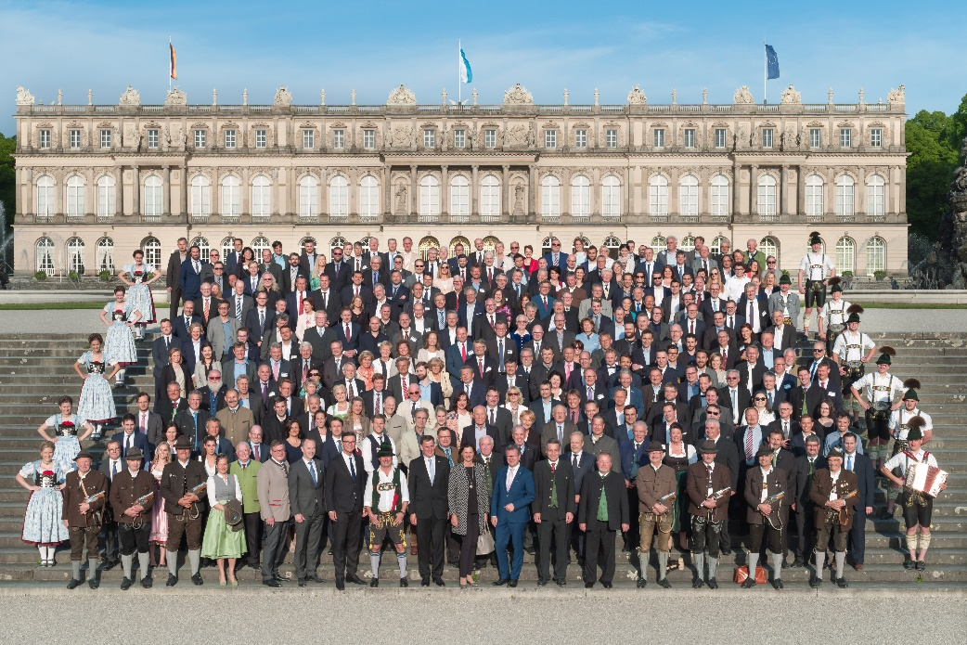

Bild 2: Beiträge von Vertretern aus Wissenschaft, Politik und Wirtschaft zur Bedeutung der Logistik und 20 Jahre Logistik-Kompetenz-Zentrum (LKZ) Prien

Von links nach rechts: Dietolf Hämel (Vorstand Medizin, GWC AG), Mirko Pahl (CEO, TX Logistik AG), Roland Klement (Vorstandsmitglied, Schmitz Cargobull AG), Karl Fischer (Geschäftsführer, LKZ Prien GmbH), Dr. Otto Wiesheu (ehemaliger Bayerischer Staatsminister für Wirtschaft, Infrastruktur und Verkehr), Ilse Aigner (Bayerische Staatsministerin für Wohnen, Bau und Verkehr), Johann Bögl (Gesellschafter, Firmengruppe Max Bögl), Prof. Dr.-Ing. Uwe Clausen (Institutsleiter, Fraunhofer-Institut für Materialfluss und Logistik (IML)), Oliver Detje (Verlagsleiter, DVV Media Group).

Für Rückfragen wenden Sie sich bitte an:
LKZ Prien GmbH
Karl Fischer
Joseph-von-Fraunhofer-Straße 9
83209 Prien
k.fischer@lkzprien.de
+49 (0) 8051/901-0

Das Logistik-Kompetenz-Zentrum

Das Logistik-Kompetenz-Zentrum (LKZ) ist ein Innovationszentrum für Logistik und Verkehr mit interdisziplinärer Zusammenarbeit von Wirtschaft und Wissenschaft und internationaler Ausrichtung.

Das LKZ entwickelt, steuert und koordiniert innovatives Logistik-Know-how. Wir bringen alle Beteiligten der logistischen Kette an einen Tisch und konzipieren und optimieren Prozesse. So sichern wir Standorte und Arbeitsplätze.

Wir akquirieren und konzipieren Projekte für unsere Partner – vom Erstkontakt bis zur Umsetzung.

Unsere Gesellschafter:

Landkreis Rosenheim
Marktgemeinde Prien
IHK für München und Oberbayern

Geschäftsführer der LKZ Prien GmbH
Karl Fischer

